Министерство науки и высшего образования Российской Федерации
Федеральное государственное автономное образовательное учреждение высшего образования
«Национальный исследовательский университет
«Московский институт электронной техники»

Институт микроприборов и систем управления

Отчет по лабораторной работе № 4
«Исследование характеристик ЦАП»

Выполнили студенты группы ИВТ-32
Абдурашитов Т.Р.
^{(подпись)} ^{(Ф.И.О.)}
Ширипов С.В.
^{(подпись)} ^{(Ф.И.О.)}

Проверил преподаватель, {уч. звание, уч. степень}
Страчилов М.В.
^{(подпись)} ^{(Ф.И.О.)}

Москва, 2026 г.
Оглавление
1. Теоретические сведения 3
1.1. Общие сведения 3
1.2. Статические характеристики 4
1.3. Динамические характеристики 6
1.4. Шумовые характеристики 6
2. Описание макета преобразователя 7
3. Задание 9
3.1. Измерение статических характеристик: смещение нуля, смещение полной шкалы 9
3.2. Проведение измерения установившегося значения U_{вых} для N в диапазоне от 0 до 15 9
3.3. Измерение времени установления выходного сигнала, оценка максимальной частоты дискретизации ЦАП. 9
3.4. Измерение в режиме генерации синусоидального сигнала значения для 16 отсчетов. Расчёт 16 значений синусоидального сигнала в диапазоне от 0 до 3,3 В с точностью до 0,01. 9
4. Выводы 10

Теоретические сведения

Общие сведения
Цифро-аналоговые преобразователи предназначены для преобразования сигнала из дискретной формы представления (цифровой код) в аналоговый сигнал напряжения или тока.
Диапазон значений входного кода определяется разрядностью преобразователя N и типом преобразователя – однополярный или биполярный. Для однополярного преобразователя диапазон составляет от 0 до 2n -1, для ЦАП с биполярным выходом – от минус 2^{n-1} до 2^{n-1} -1.
Диапазон значений параметра выходного сигнала определяется источником опорного сигнала U_{ref} или I₀.
Выходной сигнал ЦАП квантован по уровню и по времени. Наиболее распространены ЦАП с равномерным квантованием как по уровню, так и по времени.
Для однополярного ЦАП с выходом по напряжению шаг квантования по уровню, соответствующий изменению кода на величину 1 младшего разряда, равен h (1).
$$\begin{aligned}h=\frac{U_{ref}}{2^{n}}\#\left(1\right)\end{aligned}$$
Шаг квантования по уровню может также обозначаться как МЗР (младший значащий разряд) или LSB (least signified bit).
Квантование выходного сигнала по времени определяется частотой тактирования (сэмплирования) преобразователя f_{s} . Данное значение задается в количестве выборок в единицу времени: квыб/с, Мвыб/с, kSPS (kilosamples per second), MSPS.
Ошибки, возникающие в процессе квантования, а также обусловленные параметрами аналоговых выходных узлов ЦАП приводят к неидеальности передаточной характеристики. В виду наличия таких ошибок ЦАП характеризуются статическими, и динамическими характеристиками.

Статические характеристики
Статические характеристики наиболее явно проявляются при формировании медленно изменяющихся сигналов и сигналов постоянного уровня. К статическим характеристикам ЦАП относятся: передаточная характеристика, погрешность смещения нуля, погрешность полной шкалы, нелинейность преобразования.
Передаточная характеристика - зависимость параметра выходного сигнала от входного кода N. Может задаваться функцией, графиком или таблицей значений.
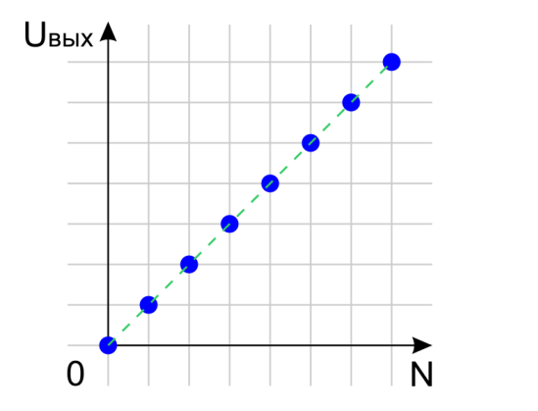
Рисунок 1 – график передаточной характеристики ЦАП
Значения выходного напряжения определены для целых значений входного кода. Точки (0,0) и (N, U_{ref}) соединяет отрезок, соответствующий идеальной передаточной характеристике.
Погрешность смещения нуля - отношение выходного напряжения, соответствующего нулевому коду, к шагу квантования.
$$\begin{aligned}∆_{{см}_{0} =} \frac{U_{см}}{h} \#\left(2\right)\end{aligned}$$
Определяется при входном коде N = 0. Является аддитивной погрешностью.
Погрешность полной шкалы –
$$\begin{aligned}∆_{k}=\frac{∆U_{k}}{h}=\frac{U_{ref}- U_{max}}{h}\#\left(3\right)\end{aligned}$$
Определяется при скомпенсированном ∆_{см0} при входном коде N = N_{max}. Является мультипликативной погрешностью.

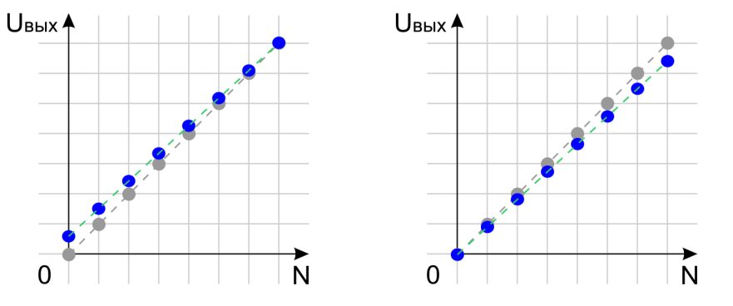
Рисунок 2 – а) Погрешность смещения нуля; б) Погрешность полной шкалы
Интегральная нелинейность – максимальное отклонение от идеальной ПХ во всем диапазоне входной/выходной величины
$$\begin{aligned}∆_{L}=\frac{{\left|∆U\right|}_{max}}{h}\#\left(4\right)\end{aligned}$$
Дифференциальная нелинейность – максимальное отклонение действительного шага квантования от номинального значения
$$\begin{aligned}∆_{LD}= \frac{h_{max }-h}{h}\#\left(5\right)\end{aligned}$$
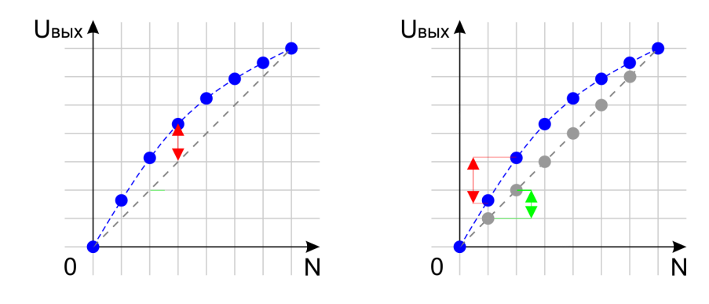
Рисунок 3 – а) Интегральная нелинейность; б) Дифференциальная нелинейность
Параметры нелинейности выражаются в долях МЗР.

Динамические характеристики
Время установления сигнала - интервал времени от поступления нового кода до установления соответствующего выходного напряжения с точностью ±h/2.
Максимальная частота дискретизации – величина, обратная времени установления или времени преобразования.

Шумовые характеристики
Аналоговый сигнал, формируемый ЦАП, имеет шумовую составляющую, обусловленную процессами квантования и работой аналоговых узлов преобразователя.
Отношение сигнал/шум (ОСШ, SNR) – В идеальном n-разрядном преобразователе, где шумы обусловлены только процессом квантования, максимально возможное ОСШ получается при преобразовании сигнала, соответствующего полному динамическому диапазону, и составляет:
$$\begin{aligned}SNR=6,02*n+1,76\#\left(6\right)\end{aligned}$$
Общие нелинейные искажения (THD) – При обработке гармонического сигнала, преобразователь вносит искажения, которые проявляются в виде гармоник - спектральных составляющих с кратными частотами. Эти гармоники попадают в различные зоны Найквиста и отражаются в первую зону. В результате в спектре рядом с сигналом формируются паразитные составляющие.
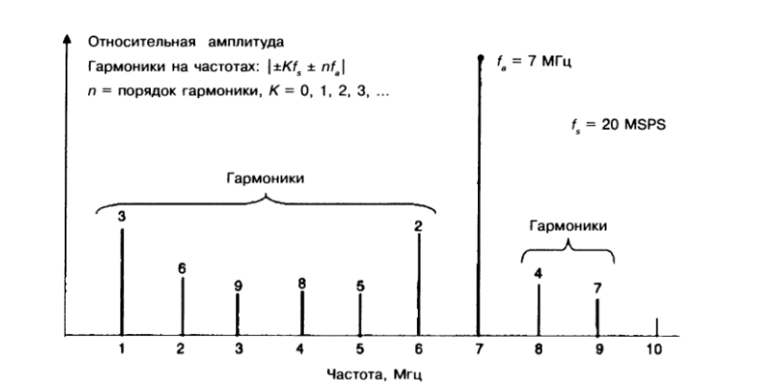
Рисунок 4 – Нелинейные искажения
SINAD – Величина аналогична SNR, но учитывает не только шумы квантования, но и все источники шума и искажений.
$$\begin{aligned}SINAD=10\lg\left(\frac{P_{sig}}{P_{noise} {+P}_{distortion}}\right)\#\left(7\right)\end{aligned}$$
Эффективное число разрядов (ENOB) – С учетом шумов и искажений младшие разряды АЦП не несут достоверной информации. Эффективными признаются ENOB старших разрядов. ENOB может быть дробным.
$$\begin{aligned}ENOB= \frac{SINAD-1,76}{6,02}\#\left(8\right)\end{aligned}$$

Описание макета преобразователя
Внешний вид макета показан на рисунке 5.
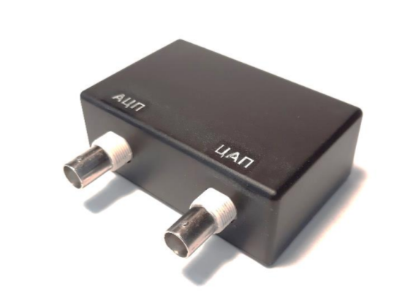
Рисунок 5 – Внешний вид преобразователя
В макете реализован 4 разрядный ЦАП на основе широтно-импульсной модуляции.
Управление преобразователем осуществляется через интерфейс USB при помощи специализированного программного обеспечения. ПО осуществляет информационное взаимодействие с модулем, позволяет выбрать форму и частоту дискретизации формируемого сигнала.

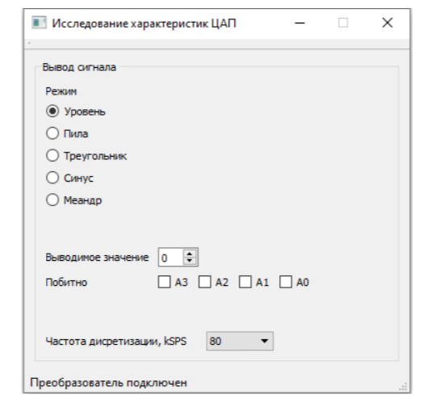
Рисунок 6 – Интерфейс программы

Ход лабораторной работы

Измерение статических характеристик: смещение нуля, смещение полной шкалы
Для того, чтобы высчитать значение смещение нуля и смещения полной шкалы воспользуемся формулами (2) и (3) соответственно. Для этого были измерены значения напряжений, соответствующие кодам ЦАПа 0 и 15. Данные представлены в таблице 1. Также по формуле (1) был подсчитан шаг квантования для представленного ЦАПа, так как U_{ref} = 3,3 В, а разрядность ЦАПа = 4, получим h = 0,20625 В.
Таблица 1 – Измеренное напряжение
Код | Измеренное значение напряжения
0 | 4,6816 мВ
$$15$$ | 3,1747 В

Используя измеренные значения на основе (2) и (3) формул соответственно, получили $∆_{{см}_{0} =} 0,0227 ,$ $∆_{k}=$ 0,6075

Проведение измерения установившегося значения U_{вых} для N в диапазоне от 0 до 15
Были высчитаны идеальные значения ЦАПа, а также посчитаны дифференциальная и интегральная нелинейности для каждого шага.
Таблица 2 – Значения ЦАПа.
Код | Идеальные значения, В | Измеренные значения, В | INL, h | DNL, h
0 | 0 | 0,00468 | 0,02270 | 0,02270
1 | 0,20625 | 0,0755 | 0,63399 | 0,65669
2 | 0,4125 | 0,31989 | 0,44902 | 0,18497
3 | 0,61875 | 0,53789 | 0,39193 | 0,05709
4 | 0,825 | 0,75652 | 0,33202 | 0,05990
5 | 1,03125 | 0,97954 | 0,25072 | 0,08131
6 | 1,2375 | 1,1911 | 0,22515 | 0,02558
7 | 1,44375 | 1,4113 | 0,15733 | 0,06782
8 | 1,65 | 1,6222 | 0,13455 | 0,02279
9 | 1,85625 | 1,836 | 0,09818 | 0,03636
10 | 2,0625 | 2,044 | 0,08970 | 0,00848
11 | 2,26875 | 2,27 | 0,00606 | 0,09576
12 | 2,475 | 2,4971 | 0,10715 | 0,10109
13 | 2,68125 | 2,7193 | 0,18448 | 0,07733
14 | 2,8875 | 2,943 | 0,26909 | 0,08461
15 | 3,09375 | 3,1747 | 0,39248 | 0,12339
Максимальное значение интегральной нелинейности - 0,63399, дифференциальной нелинейности - 0,65669

Измерение времени установления выходного сигнала, оценка максимальной частоты дискретизации ЦАП.
Время установления: 7,6 мкс.
Максимальная частота дискретизации 1/время установления = 131,579 кГц.

Измерение ошибки
В режиме синусоидального сигнала, были измеренные 16 последовательных уровней напряжения, и посчитано U_{ош}.
N | Uвых_ид, В | Uвых, В | Uош, В
0 | 0 | 0,06247 | 0,06247
1 | 0,12563 | 0,312 | 0,18637
2 | 0,48325 | 0,520 | 0,03675
3 | 1,01937 | 0,999 | 0,02037
4 | 1,65 | 1,68 | 0,03
5 | 2,28063 | 2,269 | 0,01163
6 | 2,81675 | 2,707 | 0,10975
7 | 3,17437 | 2,936 | 0,23837
8 | 3,3 | 3,165 | 0,13500
9 | 3,17437 | 2,915 | 0,25937
10 | 2,81675 | 2,707 | 0,10975
11 | 2,28063 | 2,29 | 0,00937
12 | 1,65 | 1,624 | 0,02600
13 | 1,01937 | 0,978 | 0,04137
14 | 0,48325 | 0,770 | 0,28675
15 | 0,12563 | 0,312 | 0,18637

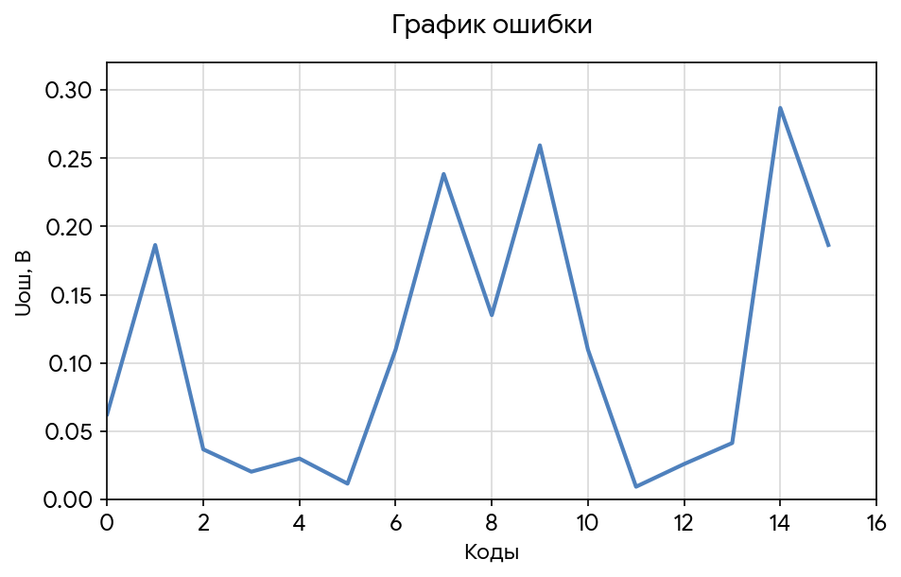
Рисунок 7 – График сигнала ошибки

$$\begin{aligned}P_{сигн}=\frac{1}{16}{\sum_{k=0}^{15}{{(U}_{ид}\left(k\right)}-1.65)}^{2}=\frac{{1.65}^{2}}{2}=1.36125\#\left(9\right)\end{aligned}$$
$$\begin{aligned}P_{шум}=\frac{1}{16}\sum_{k=0}^{15}{U_{ош}^{2}\left(k\right)}=0.020455\#\left(10\right)\end{aligned}$$

По формулам (7) и (8) были посчитаны значения SINAD и ENOB равные 18,23 дБ и 2,74 бит. Таже была оценен параметр SFDR, который получился равным 26,77 дБ.

Выводы
В ходе лабораторной работы был исследован 4-разрядный ЦАП, построенный по принципу широтно-импульсной модуляции (ШИМ) с опорным напряжением $U_{ref}=3,3\text{ В}$. Шаг квантования, составил $h=0,20625\text{ В}$. Получены следующие результаты:
- Статические характеристики
  - Смещение нуля $Δ_{\text{см}0}=0,0227 \text{МЗР}$ – незначительная аддитивная погрешность, что говорит об удовлетворительной настройке нулевого уровня.
  - Погрешность полной шкалы (после компенсации смещения нуля) $Δ_{k}≈0,6075 \text{МЗР}$ – незначительная мультипликативная ошибка.
  - Интегральная нелинейность (INL) достигла 0,63399 МЗР, дифференциальная нелинейность (DNL) – 0,65669 МЗР. Погрешность не превышает 1 младшего значащего разряда.
- Динамические характеристики
  - Время установления выходного напряжения составило $t_{\text{уст}}=7.6\text{ мкс}$.
  - Максимальная частота дискретизации $f_{max}=1/t_{\text{уст}}≈131.579 \text{кГц}$, что является приемлемым для низкоскоростных приложений (генерация звуковых сигналов, управление исполнительными устройствами с инерционностью).
- Качество восстановления синусоидального сигнала
  - Отношение сигнал/шум+искажения (SINAD) получилось равным 18,23 дБ.
  - Эффективное число разрядов (ENOB) составило 2,74 бит. Значит из-за статической нелинейности и шумов квантования реальная точность макета ниже заявленной физической разрядности ниже на 1,26 бита. Последние 2 бита не показывают точных значений.
  - SFDR = 26,77 дБ – невысокое значение, указывающее на значительные гармонические искажения, вносимые ЦАП.
- Общая оценка
  - Для учебных целей макет пригоден: позволяет измерить основные статические и динамические характеристики, увидеть влияние неидеальности преобразования на форму сигнала.
  - При необходимости повышения точности следует применять ЦАП с большей разрядностью (8–12 бит), встроенными буферами и фильтрацией на выходе.

